Justering av läkemedelslista inför elektiva operationer

### Bakgrund

Vid granskningar av läkemedelslistor i samband med elektiva operationer har det framkommit att det är många felaktigheter i de pre- per- och postoperativa läkemedelsordinationerna.

### Syfte

Att minska antalet felaktiga ordinationer och effektivisera arbetet med justering av läkemedelslistor i samband med elektiva operationer.

### Ansvar

Efter överenskommelse kan arbetet delegeras till någon annan läkare på avdelningen. (Nedanstående tabell kan komma att ändras utifrån förändringar i schemat för kirurgmottagningen)

|  |  |  |
| --- | --- | --- |
| **Avd** | **Primärt ansvarig** | **Alternativ** |
| 61 | AL2 torsdag eftermiddag | AL1 torsdag fm eller ÖL2 torsdag fm |
| 63 | AL1 torsdag förmiddag | AL2 torsdagar |
| 64 | AL1 måndag eftermiddag | AL3 måndagar |
| 65K | AL1 måndag eftermiddag | Bör delegeras till AL2 måndagar de veckor det finns en AL2. Även ÖL1 måndag fm är ett alternativ |
| 65U | Torsdag eftermiddag enligt urologsektionens schema |  |

Ansvarig läkare ordinerar för de patienter som ska opereras enligt operationsprogrammet oavsett vilken avdelning patienterna är inskrivna på. (Ex. inför 64ans operationsdag på tisdagar ordineras även för patienter som kommer att vara inskrivna på avd 63)

### Instruktion

###### Hitta inplanerade patienter

* Öppna Take Care för aktuell avdelning
* Markera ”Planerade inskrivningar”. Det går även att se planerade operationer i Orbit, men fördelen med att titta i ”Planerade inskrivningar” är att man slipper knappa in personnumret.

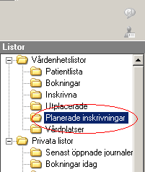

* Ändra datum för att se inskrivningar för aktuell dag och klicka upp den första patienten. Kommentarsrutan fylls i av operationsplaneringen och ser ut ungefär som på bilden. *Observera operationsdatumet!*

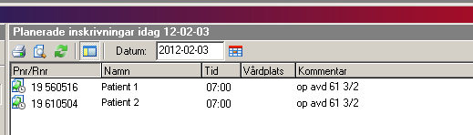

* Vissa patienter (gäller främst avd 61 och 65K) kommer till en inskrivningsmottagning hos sjuksköterska upp till en vecka innan operationen. För dessa patienter ska läkemedelslistan justeras innan inskrivningsbesöket på grund av att de ska ha med sig läkemedel att ta hemma inför operationen.

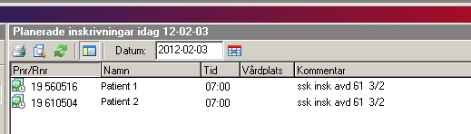

###### Justera patientens läkemedel

* Öppna journalen och läs preanestesibedömningen och apotekaranteckningen
* Gå till läkemedelslistan
* Sätt in de specifika läkemedel som ska ges inför operation på rätt datum. (För vissa operationer finns mallar, t.ex. Tarmresektion och Gastric-by-pass) Om du är osäker, se respektive sektions PM eller fråga kollega.
* Öppna varje ordination för patientens övriga läkemedel och kontrollera om det läkemedlet ska tas operationsdagen eller inte. Om inte, gör en tillfällig utsättning under operationsdagen eller tills vidare om det är mer lämpligt (T.ex Trombyl, Waran etc.). OBS! Ta även bort eventuell anteckning i administrationsrutan som anestesiläkaren har skrivit.
* Sätt ut läkemedel som inte ska ges efter operationen, t.ex. premedicinering ordinerat av anestesiolog.
* Kontrollera att alla läkemedel är signerade. Om inte. görs det enklast på slutet genom att alla läkemedel markeras → Högerklicka → Välj ”Signera”

